

২৬-০৩-২০১৮, ২৩:১৫

ব্র্যাক বিশ্ববিদ্যালয়ে ‘ইমপ্যাথি ল্যাব’র যাত্রা শুরু
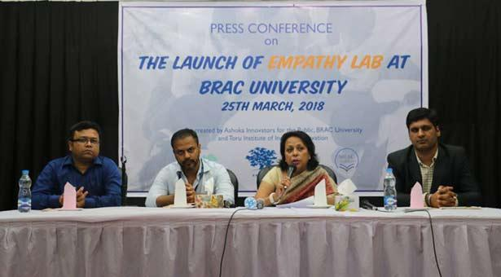
আজকের শিশু আগামীর ভবিষ্যৎ। কোমলমতি শিশুদের সুস্থ-সুন্দর, চিত্তাকর্ষক ও ভীতিহীন পরিবেশে বড় হতে দিলে এরাই আগামী দিনের সুনাগরিক হিসেবে দেশ ও বিশ্বকে এগিয়ে নিয়ে যাবে। আর শিশুদের সমস্যা ও সমাধানের পথ বাতলে দেওয়ার জন্য প্রয়োজন ‘সমানুভূতি’।
দেশের বিভিন্ন স্কুলের খুদে শিক্ষার্থীদের সঙ্গে তাঁদের মতো করেই ভাব আদান প্রদান করবেন ব্র্যাক বিশ্ববিদ্যালয়ের শিক্ষক-শিক্ষার্থীরা।
এই কাজে সহযোগিতা করবে দেশের তরু ফাউন্ডেশন অব ইনক্লুসিভ ইনোভেশন ও যুক্তরাষ্ট্রভিত্তিক প্রতিষ্ঠান অশোকা ইনোভেটরস।
ব্র্যাক বিশ্ববিদ্যালয়, ‘অশোকা ইনোভেটরস’ ও ‘তরু ফাউন্ডেশন’র যৌথ উদ্যোগে শুরু হয় এটি। রোববার (২৫ মার্চ ২০১৮) এই সংক্রান্ত চুক্তি সাক্ষর করেছে ব্র্যাক বিশ্ববিদ্যালয়-অশোকা ও তরু ফাউন্ডেশন।
প্রথম পর্যায়ে ব্র্যাক বিশ্ববিদ্যালয়ের শিক্ষক-শিক্ষার্থীদের মাঝে সমানুভূতি, নেতৃত্বগুণ তৈরি বিষয়ক বিভিন্ন সেমিনার অনুষ্ঠিত হবে। এরপর ছোট ছোট গ্রুপে ভাগ হয়ে বিভিন্ন স্কুলে গিয়ে খুদে শিক্ষার্থীদের সঙ্গে ভাব বিনিময় করবেন বিশ্ববিদ্যালয়ের শিক্ষার্থীরা।
রোববার সমঝোতা স্মারক অনুষ্ঠানে উপস্থিত ছিলেন ব্র্যাক ইন্সটিটিউট অব ল্যাঙ্গুয়েজের (বিআইএল) পরিচালক লেডি সৈয়দা সারওয়াত আবেদ, অশোকা ইনোভেটরসের দক্ষিণ এশীয় ইয়ুথ ভেঞ্চারের ডিরেক্টর যশবীর সিং ও তরু প্রাইভেট লিমিটেডের প্রতিষ্ঠাতা সাইফ কামাল।

